大台ヶ原・大峯山・大杉谷ユネスコエコパーク
オリジナルロゴマーク 利用規程

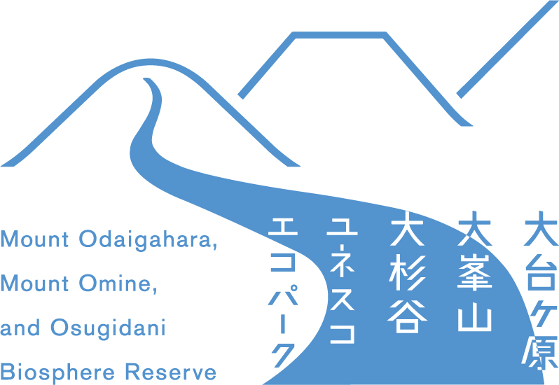

大台ヶ原・大峯山・大杉谷ユネスコエコパーク協議会
■ロゴマークについて
ロゴの左から順に、大峯山・大台ヶ原・大杉谷を表す。また、この山並は、宮川・紀ノ川・熊野川という紀伊半島でも大変重要な水源地であることからロゴ中央部に川の流れを表す。
公的機関以外で使用する場合は、図２を用いる。基本となる部分は変わらないが、ロゴマーク左上の文言を付加する。「Live together , Lead to the future」については、『立場の垣根を超えて手を携え、自然と共に生き、持続可能な地域の未来を紡ぐ』という意味を込めている。

■大台ヶ原・大峯山・大杉谷ユネスコエコパーク ロゴマークの取り扱い趣旨
ユネスコエコパークの理念に基づき、大台ヶ原・大峯山・大杉谷ユネスコエコパーク内で活動するために利用するロゴマークについて、関係する方々の積極的な利用を期待し、利用方法の手引きと注意事項を以下のとおり示す。
ロゴマークは、大台ヶ原・大峯山・大杉谷ユネスコエコパーク協議会に帰属（登録商標）するが、大台ヶ原・大峯山・大杉谷ユネスコエコパークのイメージに統一性を持たせ、効果を上げるためにも手引きに従って利用することとする。なお、次の（１）～（７）に該当する場合は、使用できないので注意すること。
（１）大台ヶ原・大峯山・大杉谷ユネスコエコパークの信用や品位を損なうような使用をする場合
（２）選挙活動や布教活動に関連した使用をする場合
（３）法令や公序良俗に反すると認められる場合
（４）自己の商標や意匠にするなど独占的に使用する場合
（５）自然環境等に多大な負荷を与えていると判断される場合
（６）申請者もしくは申請団体の構成員が暴力団員等であることが判明した場合
（７）その他、この手引きに反するなど著しく不適当と認められる場合

■申請から利用まで
【１．指標媒体】
A 新聞、雑誌、チラシ、パンフレット、ホームページ、名刺等での広告及び広報（ただし、ユネスコエコパークの活動・エリア紹介をするものに限る）
B 記念式典等、催事での掲示（ユネスコエコパークの理念に沿った催事等に限る）
C セミナー等での掲示（地域説明会・環境学習・ガイドトレッキング・野外授業など）
D A～C以外で大台ヶ原・大峯山・大杉谷ユネスコエコパーク協議会が認めるもの

【２．使用申請】
①前項１．使用媒体のAからCについては、使用者は管轄行政区域のユネスコエコパーク担当部署を経由し、大台ヶ原・大峯山・大杉谷ユネスコエコパーク協議会事務局に必要書類を提出する
なお、申請様式に添付する書類については、様式に記されたもの以外も添付を求める場合がある。

【３．使用可能デザイン】
①ロゴマークのデザインは、使用者が公的機関である場合は、別添図１とし、民間組織である場合は、別添図２とする。ロゴマークを加工した別個のマークデザインの仕様は認めない。
②ロゴマークに付記するメッセージは、「私たちは大台ヶ原・大峯山・大杉谷ユネスコエコパークの理念に貢献・賛同・協賛しています」などとし、申請時に事前相談するものとする。

附則 この規定は、平成２８年４月２５日より施行する。

（様式１）
第 号
平成 年 月 日

大台ヶ原・大峯山・大杉谷ユネスコエコパーク協議会 会長 様

申請者 住 所
職氏名
電 話

大台ヶ原・大峯山・大杉谷ユネスコエコパーク ロゴの使用について（依頼）

標記の件について、下記のとおり大台ヶ原・大峯山・大杉谷ユネスコエコパーク ロゴの使用許可を得たいので、関係書類を添付して申請します。

記
１．ロゴマークの使用対象物及び目的
使用対象物：
目的：
２．使用期間（印刷物の場合は、配布予定期間）
（許可日） ～ 平成 年 月 日
３．ロゴマーク使用対象物が配布・掲示される場所
４．遵守事項
（１）ロゴマーク使用について、使用申請者（団体）が一切の責任を負うこと。
（２）使用対象物の配布及び掲示に係る経費はすべて使用者側が負担すること。
（３）使用対象物が完成次第、速やかに当該対象物１部を提出すること。
（４）対象物の作成にあたり、許可した趣旨に反すると認められる場合には、大台ヶ原・大峯山・大杉谷ユネスコエコパーク協議会からの是正勧告に従うこと。
（５）対象物の内容が申請と著しく異なる場合、大台ヶ原・大峯山・大杉谷ユネスコエコパークの信用を傷つける行為を行った場合及び（４）の勧告に従わなかった場合には、許可を取り消されても異議申し立てしないこと。
５．申請担当者
６．添付書類
・ロゴマーク使用対象物の内容を示す書類（印刷原稿等）

次の内容を確認の上、□にレを記入して誓約をお願いします。
□自己又は自己の団体の役員等は、暴力団員による不当な行為の防止等に関する法律（平成３年法律第77号）第2条第2号に規定する暴力団、暴力団員（同法第2条第6号に規定する暴力団員をいう。以下同じ。）又は、暴力団員と社会的に非難されるべき関係を有している者（以下「暴力団等」という。）には、該当しません。

（様式１－２）
第号
平成 年 月 日

様

大台ヶ原・大峯山・大杉谷ユネスコエコパーク協議会
会長

大台ヶ原・大峯山・大杉谷ユネスコエコパーク ロゴの使用について（回答）

平成 年 月 日付け で申請のありました標記のことについて、下記のとおり許可いたします。

記

１．ロゴマークの使用対象物及び目的
使用対象物：
目的：

２．使用期間（印刷物の場合は、配布予定期間）
（許可日） ～ 平成 年 月 日

３．ロゴマーク使用対象物が配布・掲示される場所

４．遵守事項
（１）ロゴマーク使用について、使用申請者（団体）が一切の責任を負うこと。
（２）使用対象物の配布及び掲示に係る経費はすべて使用者側が負担すること。
（３）使用対象物が完成次第、速やかに当該対象物１部を提出すること。
（４）対象物の作成にあたり、許可した趣旨に反すると認められる場合には、大台ヶ原・大峯山・大杉谷ユネスコエコパーク協議会からの是正勧告に従うこと。
（５）対象物の内容が申請と著しく異なる場合、大台ヶ原・大峯山・大杉谷ユネスコエコパークの信用を傷つける行為を行った場合及び（４）の勧告に従わなかった場合には、許可を取り消されても異議申し立てしないこと。

